Navegando nas Dimensões
Com a opção de navegar nas dimensões, existente no “OLAP Navigator”, nós podemos, também, definir opções específicas dentro de uma determinada dimensão.
Com o “OLAP Navigator” ativado, basta clicar no nome da dimensão que se deseja configurar.
Para termos um melhor entendimento desta funcionalidade, vamos fazer as seguintes modificações:
Na dimensão “Medidas (Measures)”, vamos deixar ativas as seguintes medições
- Imóveis Potenciais e Factíveis - Água
- Imóveis Ligados e Cortados - Água
- Imóveis Suprimidos - Água
Na dimensão “Perfil do Imóvel”, que encontra-se na área de filtros (Filter), vamos selecionar o perfil “TARIFA SOCIAL”.
Veja, abaixo, a tela com as modificações:
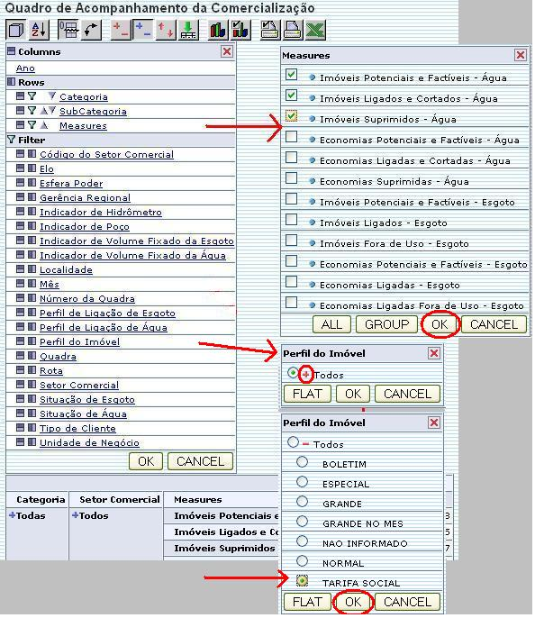
Veja, na figura abaixo, o resultado desta configuração:
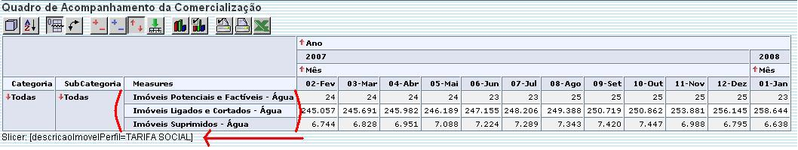
Clique aqui para retornar ao Menu Principal do GSAN

